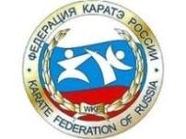
Ростовская региональная общественная организация
«Федерация каратэ Ростовской области»

_____________________________________________________________________________________________

План проведения судейских семинаров
в сезоне 2011-2012гг.

№ | Наименование мероприятия | Место  проведения | Время  проведения | Примечание
1 | Учебно-практический семинар по кумитэ | МОУ СОШ  №30, ул. Комарова | 18 сентября | Практика судейства
2 | Учебно-аттестационный семинар по кумитэ | По назначению | 30 октября | Теория и практика судейства, экзамен
3 | Учебно-аттестационный семинар по ката | По назначению | 4 декабря | Теория и практика судейства, экзамен
4 | Учебно-практический семинар по кумитэ | По назначению | 8 января | Практика судейства
5 | Учебно-практический семинар по ката | По назначению | 18 марта | Практика судейства
6 | Учебно-аттестационный семинар по кумитэ | По назначению | 29 апреля | Теория и практика судейства, экзамен

Председатель судейского комитета ФКРО Лащёнов А.А.

Президент ФКРО Пискарёв Н.Н.

